### PIP là gì?

PIP là công cụ giúp cài đặt các thư viện và công cụ của Python

Lệnh kiểm tra phiên bản PIP

pip3 --version

### Thư viện Turtle

Turtle là thư viện giúp chúng ta vẽ đồ họa 2D

Thư viện Turtle dùng hệ trục tọa độ Oxy với tọa độ (0,0) nằm ngay giữa khung cửa sổ

Cài đặt thư viện Turtle bằng lệnh:

pip3 install turtle

##### Nguồn tài liệu tham khảo: <https://docs.python.org/3/library/turtle.html>

### Lệnh thêm thư viện Turtle

import turtle

### Lệnh tạo đối tượng Turtle

t = turtle.Turtle()

t có thể là tên bất kỳ

Thực hiện thử:

In [1]:

**import** turtle

t **=** turtle**.**Turtle()

### Các lệnh di chuyển

Lệnh tiến tới

t.forward(5) hoặc t.fd(5)

Lệnh lùi lại

t.back(5) hoặc t.backword(5) hoặc t.bk(5)

Lệnh rẽ phải:

t.right(45) hoặc t.rt(45)

Lệnh rẽ trái:

t.left(45) hoặc t.lt(45)

Thực hành về hình vuông:

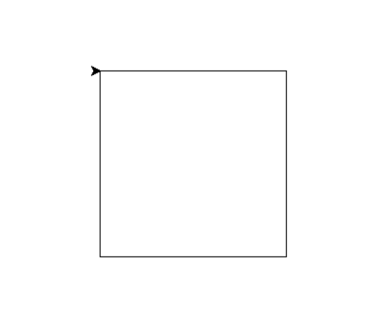

In [1]:

**import** turtle

t **=** turtle**.**Turtle()

t**.**fd(100)

t**.**rt(90)

t**.**fd(100)

t**.**rt(90)

t**.**fd(100)

t**.**rt(90)

t**.**fd(100)

t**.**rt(90)

### Lệnh lặp

for i in range(5):

Vẽ hình vuông bằng lệnh lặp:

In [1]:

**import** turtle

t **=** turtle**.**Turtle()

**for** i **in** range(4):

t**.**fd(100)

t**.**rt(90)

Thực hành vẽ 2 hình vuông:

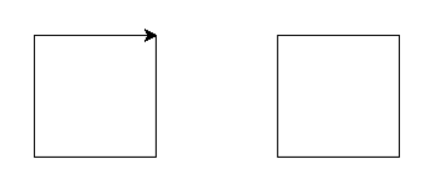

##### Gợi ý: sủ dụng lệnh t.penup() và t.pendown()

In [1]:

*## penup ~~> nhấc bút lên*

*## pendown ~~> đặt bút xuống*

**import** turtle

t **=** turtle**.**Turtle()

**for** i **in** range(4):

t**.**fd(100)

t**.**rt(90)

t**.**penup()

t**.**fd(200)

t**.**pendown()

**for** i **in** range(4):

t**.**fd(100)

t**.**rt(90)

### Lệnh đổi màu fill và màu nét vẽ

t.color(màu nét vẽ, màu fill)

Ví dụ: t.color("green","yellow")

### Lệnh bắt đầu fill màu

t.begin_fill()

### Lệnh kết thúc fill màu

t.end_fill()

Vẽ hình tam giác đầu với màu như sau:

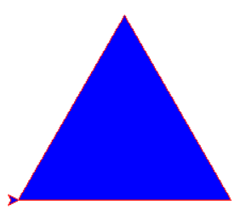

In [1]:

**import** turtle

t **=** turtle**.**Turtle()

*## red, green, blue*

t**.**color("red","blue")

t**.**begin_fill()

**for** i **in** range(3):

t**.**fd(100)

t**.**left(120)

t**.**end_fill()

# BÀI TẬP

## Vẽ hình lục giác:

In [1]:

**import** turtle

t **=** turtle**.**Turtle()

*## red, green, blue*

t**.**color("red","blue")

t**.**begin_fill()

**for** i **in** range(6):

t**.**fd(100)

t**.**left(60)

t**.**end_fill()

## Vẽ hình bình hành:

In [1]:

**import** turtle

t **=** turtle**.**Turtle()

**for** i **in** range(2):

t**.**fd(100)

t**.**left(60)

t**.**fd(50)

t**.**left(120)

### Vẽ hình ngôi sao:

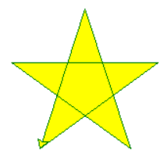

In [1]:

**import** turtle

t **=** turtle**.**Turtle()

**for** i **in** range(5):

t**.**fd(400)

t**.**right(144)

## Vẽ hình tròn

Vẽ hình tròn bằng lệnh forward hoặc backward:

In [1]:

**import** turtle

t **=** turtle**.**Turtle()

**for** i **in** range(360):

t**.**fd(3)

t**.**rt(1)

In [1]:

**import** turtle

t **=** turtle**.**Turtle()

r **=** 50

P **=** r**\***2**\***3.14

a **=** P**/**360

**for** i **in** range(360):

t**.**fd(a)

t**.**rt(1)

Vẽ hình tròn bằng lệnh t.circle()

In [1]:

**import** turtle

t **=** turtle**.**Turtle()

t**.**circle(50,90)

### Vẽ hình sau:

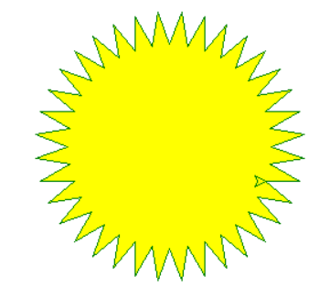

In [ ]:

**import** turtle

t **=** turtle**.**Turtle()

t**.**color("green","yellow")

t**.**begin_fill()

**for** i **in** range(36):

t**.**fd(20)

t**.**rt(150)

t**.**fd(20)

t**.**lt(140)

t**.**end_fill()